
Національний технічний університет України
«Київський політехнічний інститут ім. Ігоря Сікорського»

Кафедра цифрових технологій в енергетиці

ЗВІТ
з виконання лабораторної роботи №5
з дисципліни «Декларативне програмування графічних інтерфейсів»
«Модель "сутність-зв'язок" та її використання для організації роботи з базою даних»
Варіант 20

Виконав: студент групи ТР-33 Чумаченко А.Ю.
Перевірив: доцент, к.ф.-м.н.
Тарнавський Ю.А.
__________________________

Завдання 1
Створення моделі даних
Варіант:
16-20 | Довідник книг | Книги  Видавництва | ISBN, Автори, Код видавництва, Рік видання  Код видавництва, Видавництво

CREATE TABLE Publishers
(
PublisherID INT PRIMARY KEY IDENTITY(1,1),
PublisherName NVARCHAR(255) NOT NULL
);
CREATE TABLE Books
(
ISBN BIGINT PRIMARY KEY,
BookName NVARCHAR(255) NOT NULL,
Authors NVARCHAR(MAX) NOT NULL,
PublisherID INT NOT NULL,
YearOfPublication INT NULL,
CONSTRAINT FK_Books_Publishers
FOREIGN KEY (PublisherID)
REFERENCES Publishers(PublisherID)
);

Завдання 2
Створення EDM моделі
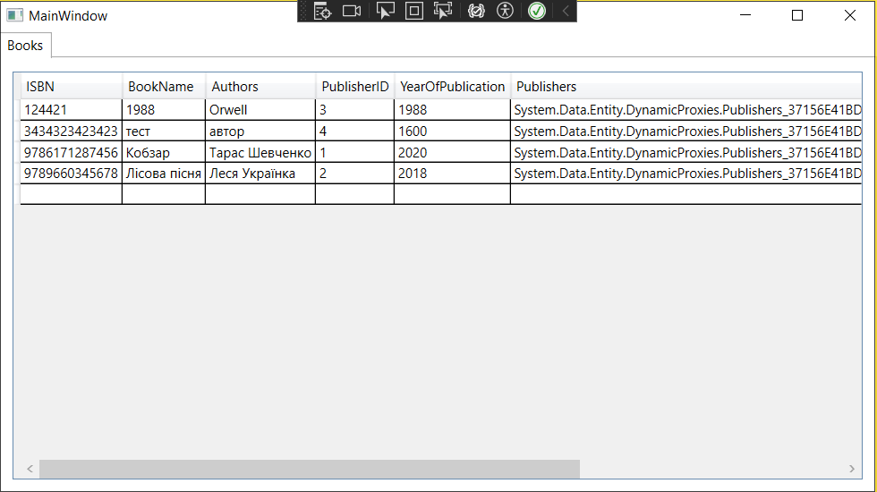
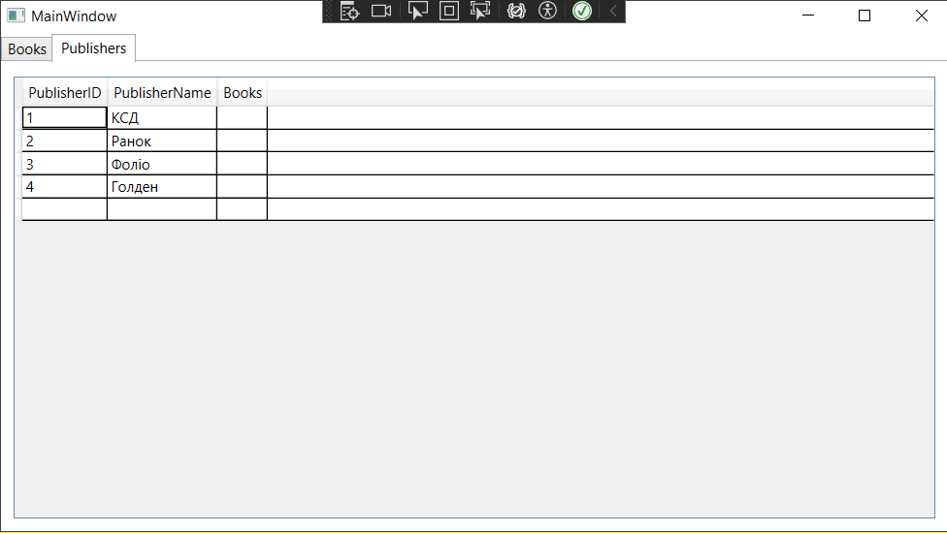

Завдання 3
Створення запитів до Entity Framework
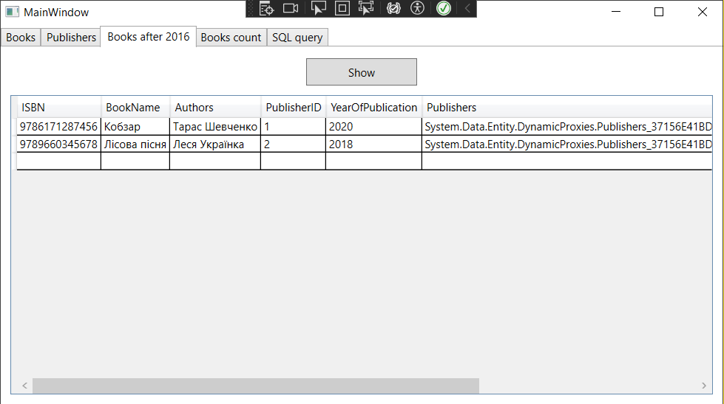
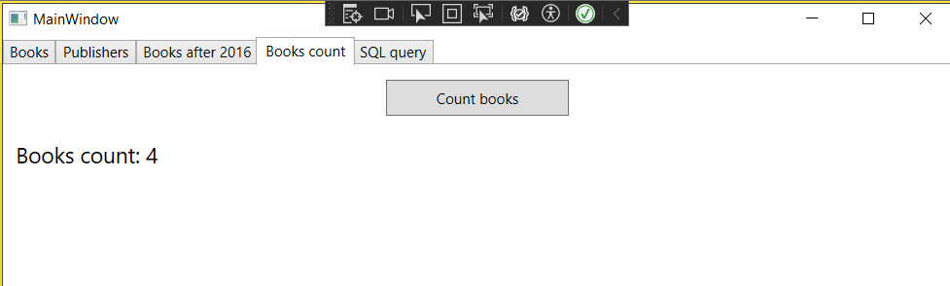
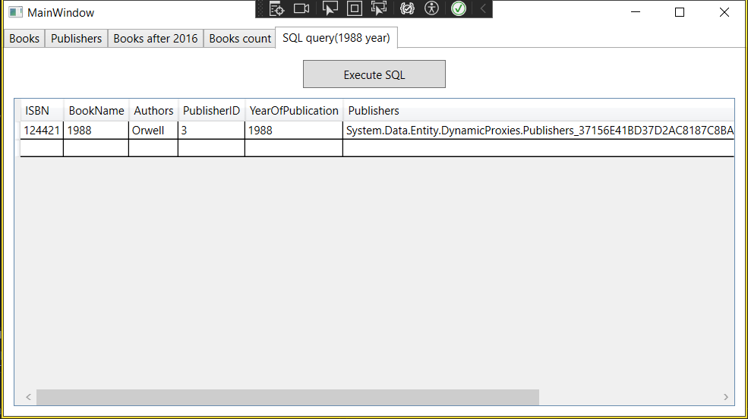
Код:
MainWindow.xaml
<Window x:Class="lab5.MainWindow"
xmlns="http://schemas.microsoft.com/winfx/2006/xaml/presentation"
xmlns:x="http://schemas.microsoft.com/winfx/2006/xaml"
xmlns:d="http://schemas.microsoft.com/expression/blend/2008"
xmlns:mc="http://schemas.openxmlformats.org/markup-compatibility/2006"
xmlns:local="clr-namespace:lab5"
mc:Ignorable="d"
Title="MainWindow" Height="450" Width="800">
<Grid>
<TabControl>

<TabItem Header="Books">
<Grid>
<DataGrid x:Name="BooksGrid"
AutoGenerateColumns="True"
Margin="10"/>
</Grid>
</TabItem>

<TabItem Header="Publishers">
<Grid>
<DataGrid x:Name="PublishersGrid"
AutoGenerateColumns="True"
Margin="10"/>
</Grid>
</TabItem>

<TabItem Header="Books after 2016">

<Grid Margin="10">

<Grid.RowDefinitions>
<RowDefinition Height="Auto"/>
<RowDefinition Height="*"/>
</Grid.RowDefinitions>

<Button Content="Show"
Width="120"
Height="30"
Click="ShowBooksAfter2020_Click"/>

<DataGrid x:Name="BooksAfter2020Grid"
Grid.Row="1"
Margin="0,10,0,0"
AutoGenerateColumns="True"/>

</Grid>

</TabItem>

<TabItem Header="Books count">

<Grid Margin="10">

<StackPanel>

<Button Content="Count books"
Width="150"
Height="30"
Click="CountBooks_Click"/>

<TextBlock x:Name="CountText"
FontSize="18"
Margin="0,20,0,0"/>

</StackPanel>

</Grid>

</TabItem>

<TabItem Header="SQL query(1988 year)">

<Grid Margin="10">

<Grid.RowDefinitions>
<RowDefinition Height="Auto"/>
<RowDefinition Height="*"/>
</Grid.RowDefinitions>

<Button Content="Execute SQL"
Width="150"
Height="30"
Click="ExecuteSql_Click"/>

<DataGrid x:Name="SqlGrid"
Grid.Row="1"
Margin="0,10,0,0"
AutoGenerateColumns="True"/>

</Grid>

</TabItem>

</TabControl>
</Grid>
</Window>
MainWindow.xaml.cs
using System.Linq;
using System.Windows;

namespace lab5
{
public partial class MainWindow : Window
{
DBTest2Entities db = new DBTest2Entities();

public MainWindow()
{
InitializeComponent();

LoadData();
}

private void LoadData()
{
BooksGrid.ItemsSource = db.Books.ToList();

PublishersGrid.ItemsSource = db.Publishers.ToList();
}

private void ShowBooksAfter2020_Click(object sender, RoutedEventArgs e)
{
var books = db.Books
.Where(b => b.YearOfPublication > 2016)
.ToList();

BooksAfter2020Grid.ItemsSource = books;
}

private void CountBooks_Click(object sender, RoutedEventArgs e)
{
int count = db.Books.Count();

CountText.Text = "Books count: " + count;
}

private void ExecuteSql_Click(object sender, RoutedEventArgs e)
{
var books = db.Books
.SqlQuery("SELECT * FROM Books WHERE YearOfPublication = 1988")
.ToList();

SqlGrid.ItemsSource = books;
}
}
}

